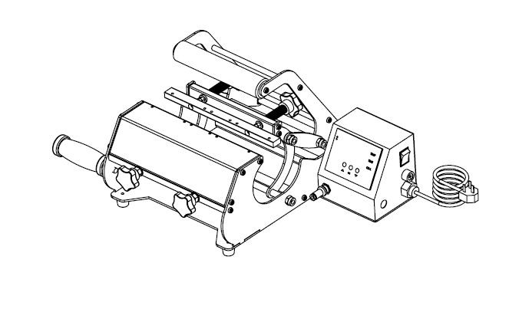
Руководство по эксплуатации цифрового термопресса для кружек Модель No.: MP-10A/B

Содержание
- Сборочный чертеж ------------------------------------------------------------------------------------------2
- Технические параметры ----------------------------------------------------------------------------------2
- Процесс эксплуатации ----------------------------------------------------------------------------------3-4
- Обслуживание ----------------------------------------------------------------------------------------------4-5
- Поиск и устранение неисправностей --------------------------------------------------------------5-6
- Электрическая схема --------------------------------------------------------------------------------------6
- Детальный чертёж ------------------------------------------------------------------------------------------7

I. Сборочный чертеж
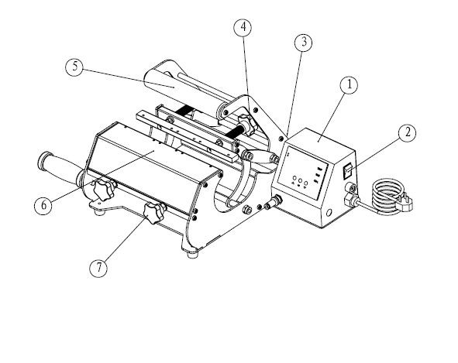
○1 Цифровой контроллер ○2 Выключатель питания ○3 Концевой выключатель ○4 Ручка регулировки давления ○5 Захват рукоятки ○6 Панель нагревателя ○7 Регулировки нагревателя

II. Технические параметры
1. Модель No.: MP-10A/B
2. Размеры машины: 605*428*297 мм
3. Размер нагревателя кружек: Диам.6-7.5см для 6унц, 9унц, 10унц и т.д. кружек
Диам.7.5-9.0cm для 11унц, 15унц и т.д. кружек
4. Максимальный размер печати изделия: φ100*120 мм.
5. Напряжение: 220V/1Phase; 110V/1Phase
6. Мощность: 0.3KW
7. Рекомендуемая настройка: 30~280 секунд; 180~210°C
Диапазон времени: 0~999 сек
Максимальная температура: 225 C°

III. Процесс эксплуатации
- Установите температуру
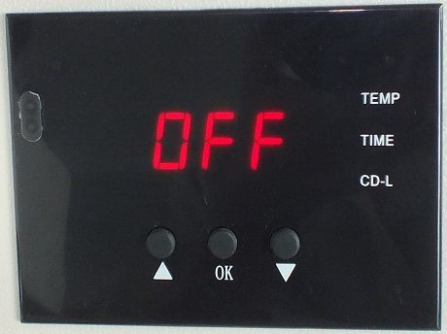 | 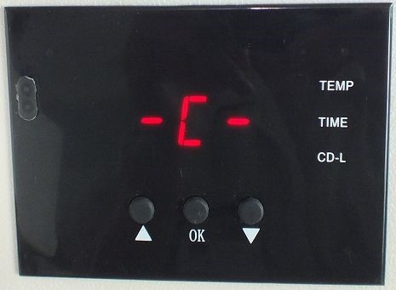 | 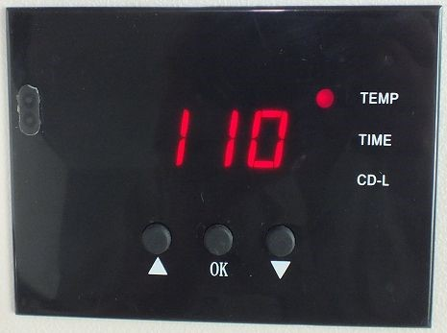
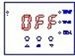  Включите переключатель питания, индикатор температуры включен. Цифровой дисплей показывает. |   Нажмите кнопку, индикатор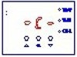  загорится (C обозначает Цельсий).  Нажмите стрелки " △ " или ▽ ",  чтобы выбрать "℃" или "℉" (F  обозначает Фаренгейт) в  соответствии с вашими  предпочтениями | Нажмите кнопку, индикатор 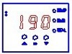температуры  включится. Выберите стрелками  температуру в соответствии с  запечатываемым материалом (обычно 180℃~200℃).
- Установите время
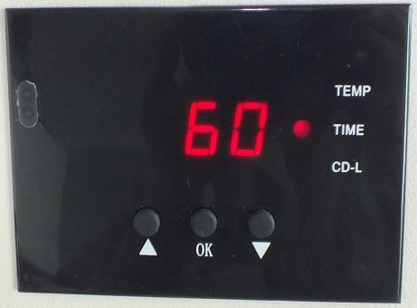 | 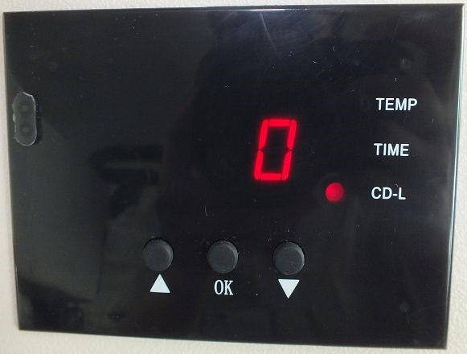 | 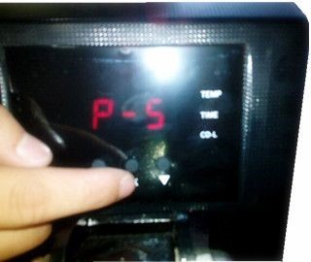
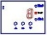  Нажмите кнопку после того, как температура и индикатор времени включен . Выберите стрелками время в соответствии с запечатываемым материалом. | Нажмите кнопкупосле установки  времени; дисплей покажет, что  температура начала расти. "CD L" показывает время, отсчитываемое в момент переноса. | Если существует разница между фактической температурой и температурой, показанной на контроллере, вы можете использовать режим P5 для калибровки разницы. Например, когда фактическая температура пластины 180 °C, но на дисплее отображается 200°C, нажмите кнопку в течение 5 секунд, чтобы войти в режим P5. Войдя в режим P5, нажмите кнопку кнопку ВВЕРХ "△", чтобы установить значение 20, а затем снова нажмите кнопку в течение 5 секунд, чтобы вернуться в рабочий режим. В противном случае, когда фактическая температура нагрева температуры пластины составляет 200 °C, но на дисплее отображается 180°C, нажмите кнопку "Вниз" "▽", чтобы установить значение -20, а затем нажмите кнопку в течение 5 секунд, чтобы вернуться в рабочий режим.

3. Способы печати
Шаг 1: Убедитесь, что шнур хорошо подключен к розетке. Поместите кружку с закрепленной на ней сублимационной бумагой (изображением к поверхности) в нагреватель, установите среднее давление и включите питание.
P.S.: используйте термостойкую ленту для закрепления трансферной бумаги, убедитесь, что бумага ровно прикреплена к кружке;
Шаг 2: Установите необходимую температуру и время, затем температура начнет повышаться.
Шаг 3: Когда температура поднимется до заданной, пресс подаст звуковой сигнал; после этого закройте пресс (звуковой сигнал должен отключиться) - начнется процесс переноса изображения.
Шаг 4: Включится счетчик времени, по истечении времени выньте кружку. Перенос завершен.
5. Рекомендации:
Перенос на керамические кружки: температура 180-190℃, время 150-180 секунд.

IV. Обслуживание
1．Отсутствие реакции после включения машины
1). Проверьте, хорошо ли подключен штекер, или он сломан.
2). Проверьте переключатель питания или цифровой контроллер, не сломан ли он.
3). Проверьте, не перегорел ли предохранитель.
4). Индикатор горит, но на экране нет изображения, проверьте кабель 5 трансформаторного пути. Если он ослаблен, это свидетельствует о плохом соединении. Если он хорошо соединен, это свидетельствует о неисправности трансформатора.
2. Экран дисплея работает хорошо, но температура нагревателя не повышается.
1). Проверьте, хорошо ли соприкасается термопара нагревателя кружки. Если термопара неплотно прилегает, дисплей будет показывать 255℃. и машина будет издавать звуковой сигнал.
2). Проверьте, горит ли индикаторная лампочка твердотельного реле, если нет, проверьте, не сломано ли реле или цифровой контроллер.
3). Если вы уже заменили твердотельное реле на новое, но нагреватель по-прежнему не работает, проверьте, неисправен ли нагреватель кружки или нет. Или кабель питания нагревателя ослаблен, необходимо заменить его на новый.
3. При включении питания на экране дисплея отображается 255℃.
1). Проверьте, не ослаблена ли термопара.
2). Если термопара не ослаблена, но все равно показывает 255℃, то она неисправна.
4. Машина нагревается при 0~180℃, но число на дисплее внезапно перескакивает на 200℃ или 300℃, или цифры на дисплее скачут нерегулярно.
1). Проверьте, хорошо ли контактирует термопара нагревателя кружки.
2). Если термопара в порядке, это указывает на то, что программа цифрового контроллера нарушена, а именно неисправна интегральная микросхема - необходимо заменить контроллер.
5. Температура не поддается контролю: Температура установлена на 180℃, но фактическая температура выше 200℃。
1). Это означает, что твердотельное реле сломано, выходит из-под контроля, необходимо заменить реле.
2). Или цифровой контроллер неисправен и продолжает подавать электричество на реле, необходимо заменить контроллер.
6. После замены нагревателя кружки заданная температура и время становятся неправильными.
1). Пожалуйста, переустановите температуру и время в соответствии с инструкцией.
7. Другие инструкции
1). Пожалуйста, регулярно добавляйте смазочное масло в шарниры, чтобы продлить срок службы машины.
2). Чтобы сохранить хороший эффект передачи, пожалуйста, тщательно защищайте машину, когда используете и не используете ее.
3). Пожалуйста, храните машину в сухом месте.
4). Нагреватель кружки является расходным материалом. Вам необходимо заменить его на новый
после запечатки примерно 500 - 700 изделий. Если вы используете наш нагреватель кружки класса А, его можно заменить после 2 000 переносов.
5). Если вы не можете решить проблему с электрическими деталями, пожалуйста, свяжитесь с поставщиком и получите техническую поддержку.
V. Поиск и устранение неисправностей
1. Если цвет печати бледный: температура слишком низкая / давление недостаточное / время переноса недосточное.
2. Если цвет печати слишком коричневый или трансферная бумага почти сгорела: уменьшите температуру установки.
3. Если печать расплывается: слишком большое время переноса приводит к растеканию.
4. Если цвет печати отличается / эффект переноса недостаточно хорош: недостаточное давление / или недостаточно долгое нажатие / или некачественная трансферная бумага.
5. Если трансферная бумага прилипает к объекту после переноса: слишком высокая температура / или низкое качество печатной краски.

VI. Электрическая схема
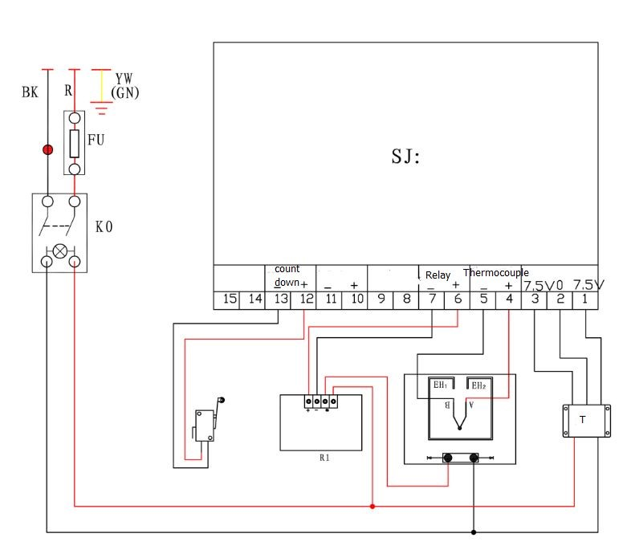
K0: Выключатель питания FU:Предохранитель T: Трансформатор EH1EH2:Нагревательная трубка
SJ: Цифровой контроллер R1:Реле

VII. Детальный чертёж
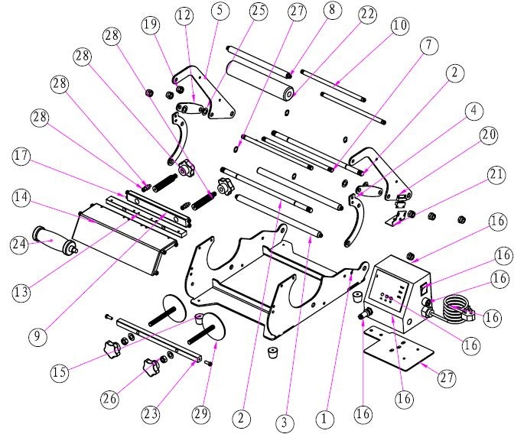

Сер. №. | Название детали | Кол-во
1 | Базовая рама | 1
2 | Железный прут | 2
3 | Ограничительный стержень | 5
4 | Полукруглая нажимная рама | 1
5 | Рама рукоятки | 1
6 | Рама рукоятки
7 | Средний штифт | 1
8 | Перекладина рукоятки | 1
9 | Фиксированная стойка | 1
10 | Cредний штифт рукоятки | 1
11 | Cредний штифт рукоятки | 1
12 | Соединительный ремень | 1
13 | Передний штифт | 1
14 | Изогнутая планка | 1
15 | Резиновая ножка | 1
16 | Электрический корпус | 2
17 | GB-ШЕСТИГРАННИК-ТИП-21  -M6X16-16-N | 1
18 | GB-ШЕСТИГРАННИК-ТИП-21  -M6X10-10-N | 1
19 | -GB-ШЕСТИГРАННИК-ТИП9  -M10-N | 1
20 | Магнитный переключатель | 1
21 | Крышка магнитного переключателя | 1
22 | Крышка рукоятки | 1
23 | Монтажная панель | 1
24 | Рукоятка | 1
25 | GB-КРЕПЕЖНАЯ ШАЙБА-SMWC  М10-Н | 1
26 | GB-КРЕПЕЖНАЯ ГАЙКА-SNAB1  M10-N | 1
27 | GB-СОЕДИНИТЕЛЬНАЯ ДЕТАЛЬ-КОЛЬЦО-RRA12 | 2
28 | Набор инструментов 1 | 2
29 | Набор инструментов 2 | 1

